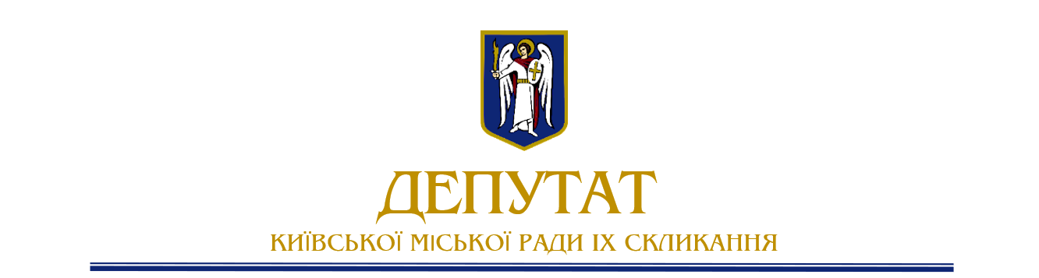

09 березня 2021 № 08/279/9/236-94 вих

Директору Комунального підприємства «Шляхово-експлуатаційне управління по ремонту та утриманню автошляхів та споруд на них Солом’янського району м.Києва»
КЛИМОВУ
Олександру Сергійовичу

ДЕПУТАТСЬКЕ ЗВЕРНЕННЯ

До мене, як до депутата Київської міської ради, надходять численні звернення занепокоєних громадян, серед яких і студенти Національного авіаційного університету.
Справа в тому, що у 2020 році було проведено ремонт дорожнього покриття по вул.Гарматна, однак, після його завершення, не було належним чином нанесено дорожню розмітку, зокрема і ту, що вказувала на наявність пішохідного переходу. Також не було відновлено штучну дорожню нерівність, так званого «лежачого поліцейського».
Щодня вищезгаданою ділянкою дороги користується велика кількість людей, в тому числі і студентство, адже там передбачено облаштування одного з основних пішохідних переходів від студентських гуртожитків до корпусів університету.
Ситуація, що склалася, є небезпечною для значної частини мешканців Солом’янського району, натомість своєчасне відновлення передбаченої дорожньої розмітки та інших необхідних дорожніх елементів сприятиме забезпеченню безпеки дорожнього руху.
Місцерозташування частини дороги по вул.Гарматна, про яку йдеться, у додатку до звернення.
На виконання моїх повноважень як депутата Київської міської ради та керуючись ст.13 Закону України «Про місцеве самоврядування»,

прошу:
Вжити заходів щодо нанесення дорожньої розмітки, встановлення елементів примусового зниження швидкості - штучних дорожніх нерівностей та облаштування пішохідного переходу в рамках повноважень по вул.Гарматна.

Про результати розгляду звернення прошу повідомити мене у визначений законом термін, шляхом надсилання листа на електронну пошту: semenova.kseniia@kmr.gov.ua
Додатки:
- Місцерозташування частини дороги по вул.Гарматна.
З повагою,
депутат Київської міської ради Ксенія СЕМЕНОВА

